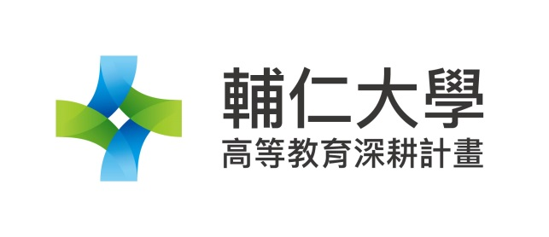

107年度高教深耕計畫：產業課程及產業實習計畫—生命科學系
生技產業專題導向研究課程

企業參訪活動
時間：107年07月02日（星期一）上午10:00
地點：金萬林企業股份有限公司
（新北市汐止區新台五路一段97號30樓遠雄U-TOWN大樓B棟）
主要內容：精準醫學與生物資訊
名額：50名
報名資訊：
https://docs.google.com/forms/d/e/1FAIpQLSfMKxQRoRmPGtAeD0tpGZ8EblND1xkqOeV5UfEJVxxcYkqxEA/viewform

注意事項：
- 若選一同前往則於早上8:50在真善美聖前集合點名，9:00準時上車出發。
- 提供餐盒。

主辦單位/聯絡人：生命科學系/賴金美老師、李嘉雯老師

